POMOĆNI SPREMNICI
Font: Comic Sans M
Veličina: 16
Položaj: Centrirano
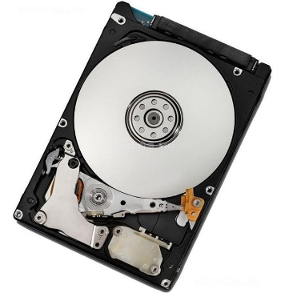
Tvrdi disk (HDD) - na njega trajno ili privremeno spremamo podatke (magnetnim putem, na okruglu disk ploču, koju vrti mali elektromotor najčešće brzinom većom od 7 000 okretaja/min.)
Okvir: valovito
Veličina: 3 točke
Boja: crvena

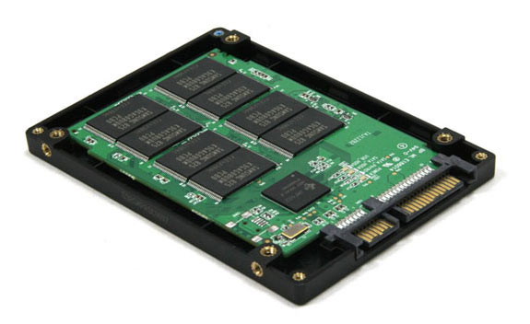

SSD - pomoćni spremnik velikog kapaciteta. Na njega podatke spremamo elektroničkim putem (flash memorija). Dugotrajniji je u odnosu na HDD i tiho radi, ima veću brzinu pristupa podatcima i brzinu prijenosa podataka.
Font: Abadi
Veličina: 14
Italic (Kurziv)

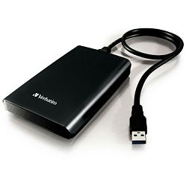
Vanjski tvrdi disk – uglavnom se priključuje na USB utičnicu na računalu, a služi za pohranu i prijenos podataka.
Font: MS Gothic
Veličina: 11

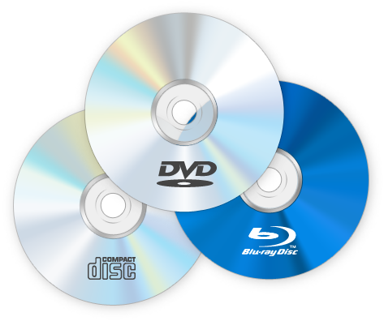
Prenosivi optički spremnici (CD, DVD, BD) – podaci se zapisuju pomoću lasera, manjeg su kapaciteta i niže cijene.
Font: Comic Sans M
Veličina: 12

USB memorijski štapić – spremnik koji se priključuje na USB utičnicu, malih dimenzija, a memorijski kapacitet se kreće u rasponu od 1 GB do pola TB
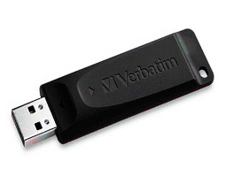
Efekt: olovke
Širina: 10 pt
Font: Calibri
Veličina: 13

